Hettich au salon architect@work à Hambourg
« RoomSpin » : de nouvelles perspectives pour des espaces multifonctionnels

Les 17 et 18 septembre 2025, Hettich, spécialiste international de la ferrure, présentera au salon architect@work à Hambourg (stand 11), en partenariat avec Kuhn, deux nouveautés majeures : le système pivotant « RoomSpin » et la collection de mobilier « Layers by Kuhn ». Grâce à « RoomSpin », la transformation des espaces prend tout son sens : d’un simple mouvement, l’aménagement intérieur se réinvente – pour une efficacité maximale des surfaces et un usage multifonctionnel. Sous le thème « Progressive Living », Hettich dévoile des solutions d’aménagement visionnaires qui redéfinissent l’habitat et le travail.

Transformer les espaces d’un geste
Au cœur du salon de Hambourg : la transformation. Avec « RoomSpin », Hettich propose un système inédit permettant de faire pivoter des éléments d’aménagement complets à 180°. Résultat : des espaces modulables qui s’adaptent instantanément aux besoins – du bureau à l’habitat, jusqu’au retail. À travers l’exemple de la solution de rangement « Store » de la collection « Layers », Hettich et Kuhn illustrent comment le mouvement ouvre de nouvelles perspectives pour l’architecture intérieure. Basé sur « RoomSpin », « Store » devient un programme de mobilier modulaire, alliant design, fonctionnalité et durabilité.

Un atout pour les architectes et concepteurs
Avec « RoomSpin », Hettich offre aux architectes, architectes d’intérieur et planificateurs de nouveaux horizons créatifs : son mouvement pivotant maîtrisé permet d’élaborer des concepts spatiaux clairs et fiables, intégrant ambiance, éclairage et raccordements. L’utilisation de matériaux durables, la recyclabilité et la longévité renforcent l’engagement pour une gestion responsable et efficace des surfaces.
« La transformation est l’un des enjeux majeurs de l’architecture contemporaine », souligne Sebastian Voss, Global Sales Director Workspace & Architecture chez Hettich. « Avec “RoomSpin”, nous prouvons que le mouvement peut redéfinir entièrement les espaces – et qu’avec nos partenaires, nous développons des concepts plus flexibles, plus fonctionnels, plus compacts et plus durables – adaptés aux attentes d’aujourd’hui comme de demain. »

Un rendez-vous international
Après Hambourg, Hettich présentera « RoomSpin » et « Layers by Kuhn » sur d’autres salons architect@work en 2025 : les 29/30 octobre à Barcelone, les 5/6 novembre à Paris et les 3/4 décembre à Düsseldorf.

Visuels téléchargeables
Des photos HD sont disponibles dans la rubrique “Presse” sur www.hettich.com.

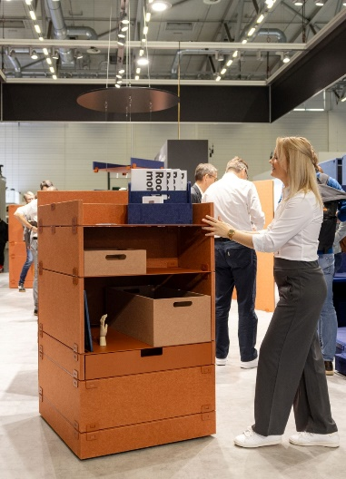
432025_a
Nouveau « RoomSpin » de Hettich : le « Layers Store moved by RoomSpin » démontre comment rendre les espaces plus flexibles, plus fonctionnels et plus durables – en phase avec les besoins d’aujourd’hui et de demain. Photo : Hettich

À propos de Hettich
Fondée en 1888, Hettich compte aujourd’hui parmi les plus grands fabricants mondiaux de ferrures pour meubles. Basée à Kirchlengern, au cœur du cluster du meuble en Ostwestfalen (Allemagne), cette entreprise familiale emploie environ 8 400 collaborateurs et distribue ses solutions innovantes dans plus de 100 pays. Fidèle à sa promesse « It’s all in Hettich », la marque propose un portefeuille de prestations complet, centré sur les besoins de ses clients à travers le monde. Depuis toujours, l’action durable – sociale, sociétale et environnementale – constitue une priorité absolue.
www.hettich.com

